臺北市北投區義方國小附設幼兒園

大手牽小手快樂上學去

**幼兒入園家長手冊**

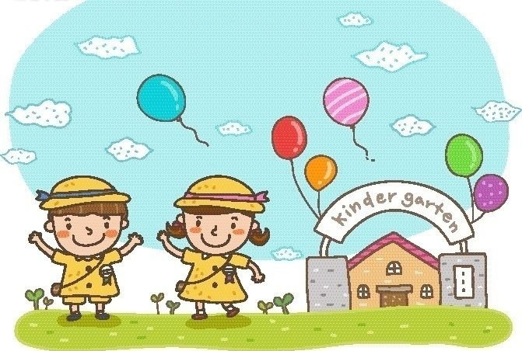

親愛的家長，您好：

竭誠地歡迎您的寶貝進入義方附幼就學。

這本手冊是我們特別為您所準備，其中介紹了本園的特色、教學理念、行政措施及相關注意事項，希望您仔細閱讀，並與我們密切配合。

如果您有任何問題或建議，歡迎您隨時與我們聯繫。

謝謝您！！

校 長 徐昀霖

園主任 陳瓊玲

敬上

113年8月

目 錄

一、校長的話

二、認識義方附幼

＊沿革與現況

＊教育宗旨及特色

＊組織概況

＊環境設備概況

＊教學與保育

＊親職教育

＊未來展望

三、愛的叮嚀—開學了，父母如何幫助幼兒

＊增加上學適應力，爸媽可以做的五件事

四、幫助孩子踏出成功的第一步

＊別幫孩子做太多，上幼兒園的五大能力準備

五、好文分享

＊涵養核心素養，小小孩怎麼做？

六、義方國小附設幼兒園幼兒接送辦法

七、義方國小附設幼兒園幼兒健康保健及請假辦法

八、其他注意事項

九、幼兒園作息時間表

**校長的話**

用愛灌溉

從接觸教育工作開始，每年到了學校慶典，總會發現一個有趣的現象，只要是幼兒園的表演活動，一定圍著最多的觀眾，一群攝影師拚命尋找最佳的拍攝角度，如果要親子共同活動，那更是出動整個家族，連阿公阿嬤都會陪著小孫子一起玩。但是隨著年級越高，圍觀攝影的人也就越少了，姑且不去探討成因，但可以肯定的是，幼兒園確實是一段最可愛、最想陪伴的歲月。

義方附幼，擁有超規格的硬體設備，學習空間的寬闊，在臺北市可說是數一數二，從環境心理學的角度來說，人與環境的交流，是影響個體發展的關鍵，義方依山傍水，翠綠環繞，在得天獨厚的學習環境中成長，孩子是幸福的。

請您讓孩子熱愛運動，專家說運動會產生多巴胺(dopamine)、血清素(serotonin)和正腎上腺素(norepinephrine)。其中，多巴胺是正向的情緒物質；血清素可以改善情緒和記憶力；正腎上腺素則有助於提高專注力，這份禮物，對孩子肯定一生受用。

請您讓孩子熱愛分享，分享今天交的朋友；分享今天玩的遊戲；分享老師帶領的學習活動，因為分享，就是最大的快樂。

請您讓孩子熱愛與您一起親子共讀，在圖文與聲音的交流過程中，您會發現無數美好的思辨因子正悄悄融入孩子的生命之中。

運動、分享、閱讀加上陪伴，絕對是您在孩子身上最棒的投資，讓我們一起用愛灌溉，讓每一個義方之子，在我們的灌溉中成長、茁壯。歡迎您加入義方附幼，一個充滿愛的義方附幼。

校長 徐昀霖 敬上

**認識義方附幼**

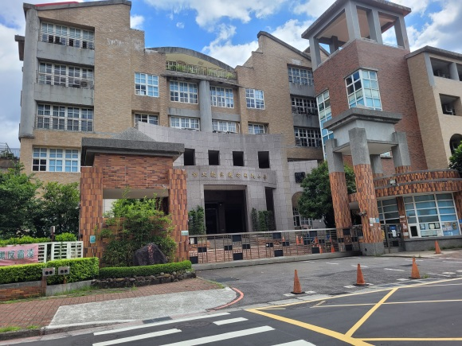＊沿革與現況

本校正式成立於62年7月，校名為陽明山管理局義方國民小學，教職員工共10位，學生12班，528人，暫借逸仙國小上課。63年1月，陽明山管理局併入臺北市，本校改名為臺北市北投區義方國民小學，仍借逸仙國小上課。至64年7月，本校正式落成於北投區開明街，小學部增為13班，成立三處六組，同時義方幼稚園奉令合併為本校附設幼稚園，於是一齊遷回本校上課。

72年8月，臺北市實施全市國小全日上課制，本校附設幼稚園，奉令改隸逸仙國小，同月幼稚園遷入逸仙國小，剩餘房舍改為專科教室、圖書室暨教具室。

至76年8月，配合政府教育往下紮根政策做好幼小銜接，服務社區，照顧學齡兒童的宗旨，幼稚園再次正式開辦，編制四位老師，成立幼稚園二班，每班招收三十名幼兒，計有六十名小朋友。

91年11月18日新建校舍開工動土，於96年10月8日舉校歡歡喜喜地正式遷入珠海路155號的新校區。

101年8月1日因著幼兒教育及照顧法的公佈實施，正式更名為臺北市本投區義方國民小學附設幼兒園。

目前義方國民小學附設幼兒園設置3-5歲混齡班三班，110學年度新增2歲專班一班，教師6名、教保員3名及廚工。在校長領導、各處室主任熱心支持，及全體幼兒園教師共同努力下，園務得以順利推展，日漸茁壯。

＊教育宗旨及特色

（一）教育宗旨：

**我們的願景**

願義方附幼的孩子─**勇敢負責 關懷尊重**

**健康快樂 多元學習**

我們提供**健康快樂園地** 教導孩子**關懷尊重**

我們有**卓越團隊** 帶領孩子**多元學習** 讓孩子**勇敢負責**

根據幼兒教育及照顧法第11條—幼兒園教保服務之實施，應與家庭及社區密切配合，以達成下列目標：

一、維護幼兒身心健康。二、養成幼兒良好習慣。

三、豐富幼兒生活經驗。四、增進幼兒倫理觀念。

五、培養幼兒合群習性。六、拓展幼兒美感經驗。

七、發展幼兒創意思維。八、建構幼兒文化認同。

九、啟發幼兒關懷環境。

我們秉持著**專業的教育理念**與**以父母的愛，去愛別人的孩子的心**依據幼兒園教保活動課程暫行大綱，以「仁」的教育觀為基礎，為幼兒營造一個安全、溫馨、快樂、尊重、健康又富創意的學習環境，讓孩子可以在這裡得到身體動作與健康、認知、語文、社會、情緒及美感各領域知識的啟發，及覺知辨識、表達溝通、關懷合作、推理賞析、想像創作、自主管理能力的培養，以達成下列目標成為健康的未來社會公民：

1.肯定自我 健康成長 2.多元學習 潛能開發

3.主動探索 快樂學習 4.尊重他人 學習合作

5.愛惜資源 尊重生命

（二）我們的特色

◎本園致力於幼兒生活自理能力的養成及健康教育的落實，榮獲93學年度及94學年度臺北市的健康學園獎章；獲得95-97年度、99-102年度及103-104年度臺北市健康學園自主管理認證；並通過100年度、104年度及107年度的幼兒園基礎評鑑；109-111學年度接受幼兒園專業發展輔導，提升教師的專業能力。

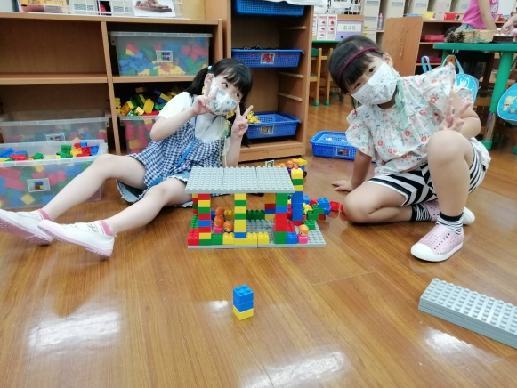◎溫馨的學習環境：配合大單元教學，在教室設置學習區，提供孩子紓解情緒、角色扮演、有家的感覺的場所。如：扮演區、圖書區、積木區、建構玩具區、自由創作區……等。

◎親切和藹的老師：以幼兒為中心，尊重每一位孩子的個別差異，讓孩子在充滿愛與關懷的環境下，快樂的學習與成長。

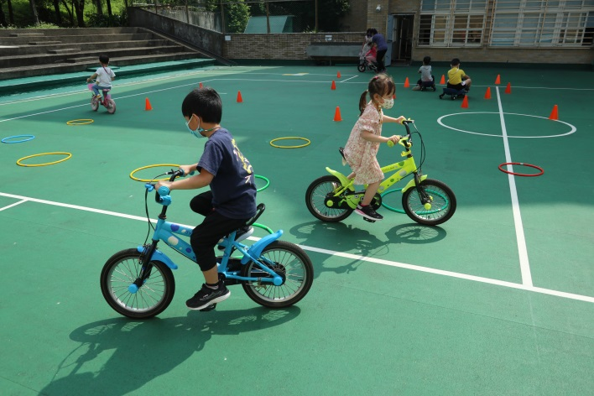◎快樂善良的孩子：喜歡上學，喜歡老師、喜歡同學，喜歡大家一起參與快樂的學習。

◎資源的運用：

1.人力方面─除了學校行政支援外還有愛心家長熱心支援各項活動。

2.社區方面─進行社區踏查活動，善用社區資源，如：泉源公園泡腳池、復興公園、北投公園、溫泉博物館、商店街等，及其它市政單位機構等實施戶外參觀、體驗教學。

◎推行親子共讀活動：每週協助孩子借閱繪本並進行閱讀紀錄

◎落實幼小銜接：舉辦幼小銜接活動、參觀小學教學、模擬小學上課…。

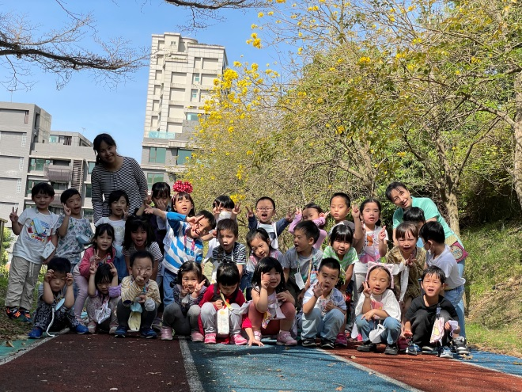◎進行多語文學習：主題活動中融入多種語言的學習活動，並於98學年度榮獲臺北市鄉土語言教學特優學校。

＊組織概況

（一）師資陣容：

1.師資：全園教師6名、教保員3名，教師皆為領有合格證之教師。

2.班級與老師：

星星班

月亮班

彩虹班

太陽班

陳純慧老師

方玟心老師

許雅棋老師

何文蒂老師

陳瓊玲老師

高亞甄老師

王俐文老師

王美齡老師

葉權慧老師

（二）行政組織

園長（徐昀霖校長）

園主任（陳瓊玲老師）

教保組長（王俐文老師）

幼兒園的運作除了教學外，尚有許多園務工作需進行，園內的教師除了自班的教學外，每位教師均需兼一份行政業務，在繁忙的教學之外，教師們需自行找時間處理負責的行政業務及教學資料的準備；這都是為了使我們的教學更豐富及園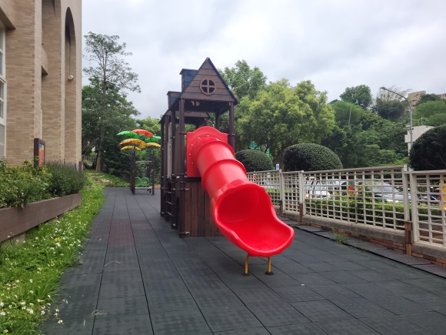務運作更順暢。

方玟心老師

許雅棋老師

教 保 員

鄭素華女士

張瑋真女士

廚 工

葉權慧老師

總 務 組

何文蒂老師

幼兒事務組

高亞甄老師

資 訊 組

王美齡老師

保 育 組

陳純慧老師

行政教保員

＊環境設備概況

1. 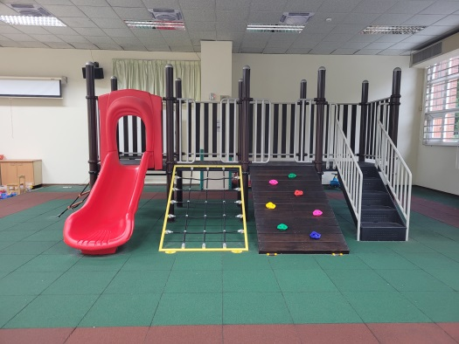幼兒教室四間
2. 大活動室一間
3. 教具室一間
4. 圖書室一間
5. 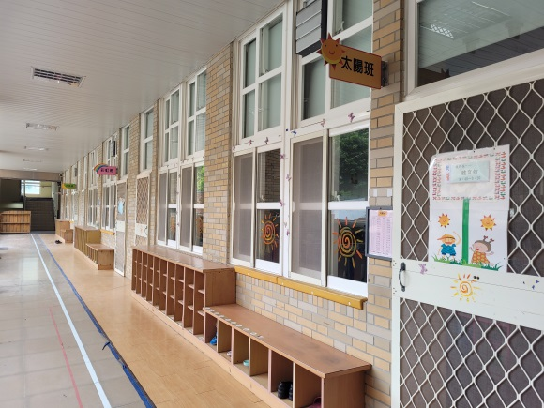戶外活動場
6. 幼兒廁所
7. 教師辦公室一間
8. 廚房一間

＊教學與保育

（一）教學

1.教學方式採協同教學，進行主題、分組及學習區學習活動，並融入音樂與體能遊戲之學習法。

2.實施德育教學、生命教育、性別平等教育、體能遊戲、音樂、律動等適性學習活動，培養幼兒六大領域的均衡學習與發展。

3.活動設計以幼兒為本位，依幼兒的能力、興趣、需要、配合時令、生活教育及園內環境設備而定，內容貫連、豐富而多元。

4.活動進行多樣化、重視個別差異、兼顧個人、小組和團體，且動靜相配合。

5.以幼兒為中心，以生活為範疇，以愛心為動力，培養出有禮貌、有責任、守秩序、愛清潔、重榮譽、愛團隊的健康快樂兒童。

6.結合圖書利用教育，推展親子共讀，落實終身學習理念。

（二）保育

1.推展健康教育，加強視力保健、潔牙，齲齒、腸病毒防治等衛教活動，建立幼兒良好的健康觀念與養成良好衛生習慣。

2.推動各項體能運動，鼓勵幼兒養成運動的習慣，鍛鍊健康強健的身體，進而提升體適能。

3.落實生活中環境保護教育，積極推動資源回收工作，善盡保護地球的責任。

＊親職教育

（一）新生入學時，請詳填相關的幼兒個案資料表格，以作為教師輔導幼兒之參考

（二）「親子聯絡簿」是家長與教師的聯絡管道之一，家長可以由此了解教學活動內容與幼兒在園內的情形，也可讓教師了解幼兒在家中的生活，使學校與家庭能密切配合並進而協助輔導幼兒。每兩週提供親職教育文章與家長分享良好的教養觀及態度。

（三）鼓勵家長進行親子共讀、參與各項親子活動、歡迎家長協助校外教學活動與園內環境清潔美化…等，以促進親師生間的和諧關係。

（四）發行園刊「親師寶貝」，增進家長了解園內的教學與活動。

bear-16bear-16bear-16bear-16

＊未來展望

學校教育和家庭教育是相輔相成的，而孩子是我們共同的寶貝，愛孩子是天性，但正確的愛需要學習，如何培養孩子的獨立不依賴、正確的價值觀、良好的自理能力…等，都是幼兒階段的孩子需建立的基礎。

教育不只是一個觀念、ㄧ種形式，

更是天天的工作，和日積月累的工夫。

隨著時代的不斷變遷，

教育將是ㄧ個永無止境的挑戰。

我們深信：

給孩子快樂、健康、豐富的童年，就是給他幸福；

給孩子最好的教育，就是給我們社會最美好的未來。

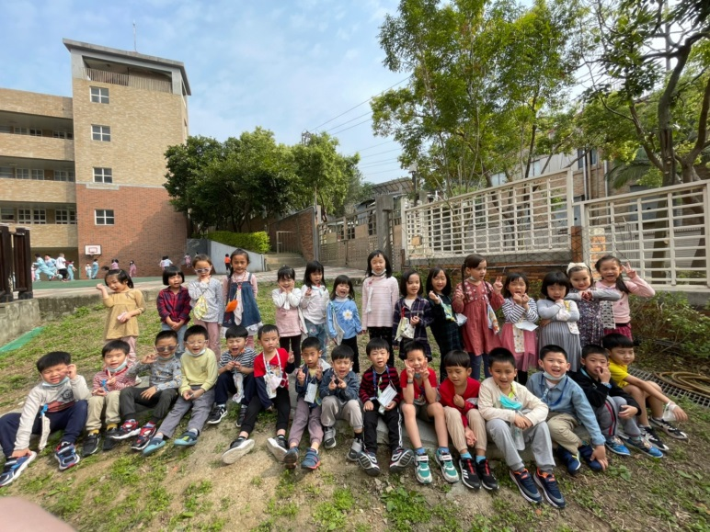讓我們發願─一起守護孩子唯一的童年！

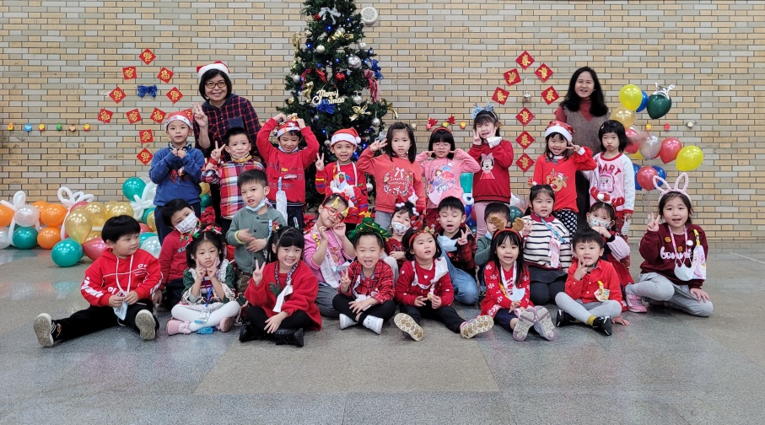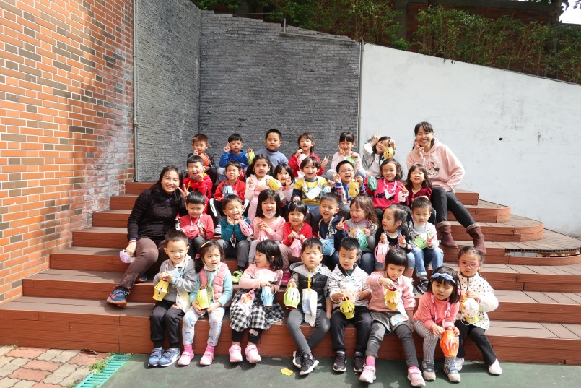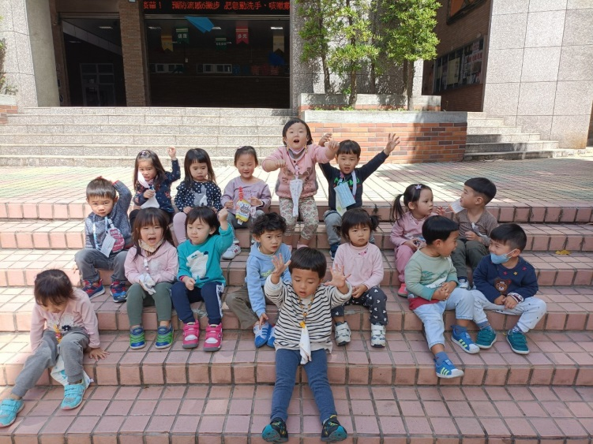

**愛的叮嚀—開學了，父母如何幫助幼兒**

孩子就要上學了，家長和孩子都將面臨一個新考驗；以下文章和家長們分享，希望提供您一些幫助，讓我們一起陪伴孩子順利入園！！

～幼兒園入園準備攻略，看這一篇就夠了！～

　　轉眼到了8月，孩子就要進入幼兒園了。而對於剛入幼兒園的孩子來說，一向集萬千寵愛於一身的小寶貝，就要有自己的同學，要獨自一人到一個全新的環境裡過群體生活了。

家長有必要幫助寶貝漸漸感受這一切的到來，為了幫助寶貝儘快適應幼兒園的生活，入園前的準備工作該啟動了……

一、物質準備

1.寢具：幫孩子準備好適合的寢具，並洗好曬好縫上或寫上寶貝的名字，準備時可和孩子一起挑選，並告知寶貝這是陪伴他在幼兒園睡覺的暖暖被，這樣孩子也就不會孤單了。

2.衣服：多準備一些舒適衣服，捨棄那些為了扮酷而買的不易穿脫、有裝飾物的衣服，另外要多準備幾件換洗的衣服備用，寶貝年齡小，換了環境容易緊張而尿褲子。

3.鞋子：幼兒園戶外活動較多，老師要照看許多孩子，終歸不比在家裡幾個大人看著的環境安全，選擇舒適的鞋子就是給寶貝最好的保護。

二、生活準備

1.協助寶寶練習自己吃飯喝水：如果會自己吃飯喝水那是最好了，如果不會那就利用入園前的這段時間練習，讓寶貝學會自己照顧自己，總不會吃虧的。

2.訓練寶寶自己解大小便：除了讓寶貝學會自己如廁，也要不斷給予言語暗示，告訴他有了便意尿意一定及時說出來，不要等到憋不住了才說。同時還要注意觀察寶貝大便的規律，養成定時大便的習慣。

3.讓寶貝學會自己穿拖鞋及簡單衣服：入園時天氣還較熱，一般穿的是單衣，現在就鼓勵寶貝自己脫、提褲子，睡覺時自己脫鞋，掌握最簡單的生活技能，會做一些力所能及的事情，是適應幼兒園集體生活的基礎。

4.讓寶貝適應獨立入睡：在幼兒園吃完飯就要午睡一會，時間一般為兩個小時，寶貝在家一般都是大人哄睡，為了不讓他在入園後睡覺的時候想家，現在就訓練他自己入睡，給他看幼兒園寢室的照片，告訴他上了幼兒園就要自己睡覺了。

5.有規律的作息：幼兒園都有規定的作息時間，不能像在家裡那樣，想怎樣就怎樣，尤其要為寶貝建立良好的午睡習慣，所以，一定要利用入園前的時間，尤其是剩下一周的時間裡，幫寶貝調整生物鐘，最重要的是，幫助寶寶養成早睡早起的習慣。

三、語言準備

1.引導寶貝學會清楚的表達自己的需求：三歲的孩子詞彙量已經足夠表達自己的基本需求，但是在一個全新的環境中他未必會去主動表達，現在就要帶領他做些練習，這個時候需要進行適時的引導，鼓勵他在幼兒園口渴時，想上大小便時，要主動的告訴老師，身體不舒服時也要學會告訴老師並且能用手指出具體的位置。

2.讓寶貝儘可能說完整句子：有些孩子可能習慣只說單詞，或是短句，這個時候需要適時糾正了，告訴寶貝，發音要儘量的準確，並說完整的句子，不然老師和小朋友會聽不懂的。

四、心理準備

1.讀一些與幼兒園有關的書籍：關於幼兒園的書有很多很多，選擇一二本在寶貝上幼兒園前讀一讀，普及一下幼兒園的常識，可以緩解一下寶貝的焦慮。

2.與寶貝玩扮演遊戲模仿幼兒園的情景：為了寶貝對幼兒園、老師與小朋友的熟悉感與認同感，可以將幼兒園有趣的事情描述給他聽，並且在家玩一些幼兒園角色扮演的遊戲，讓他提前感受一下幼兒園的場景。

3.多和身邊的小朋友交往：趁著入園前還有周末，約三兩朋友帶著孩子一起聚聚，和同齡的小朋友多玩玩，鼓勵寶貝和夥伴們分享家中的玩具和食物，進一步讓他學習如何進行人際交流，提高寶貝的合群能力也是很關鍵的一步呢。

也許，我們做出了如此種種的努力之後，寶貝入園的第一天，仍然會忍不住哭泣，但是，請相信，這天的淚水就像小鷹拍打翅膀奮力高飛的那第一躍，艱辛但是有益。我們家長要做的最重要的事情並不是阻擋孩子的眼淚，而是陪伴孩子用堅定的腳步走向人生的新階段。

正如《我愛幼兒園》里的小萊昂所說：「在幼兒園裡，我有許多朋友。有時我會哭，有時我會笑。在幼兒園裡，我長大了！」

整理自網路文章

原文網址：https://kknews.cc/baby/6pappyl.html

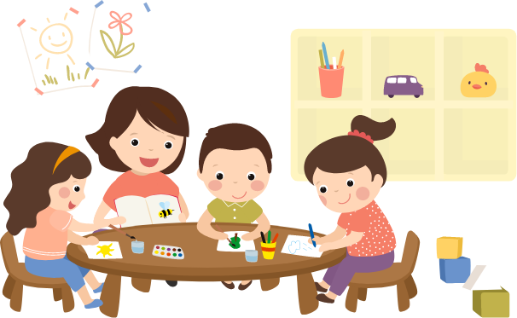

**幫助孩子踏出成功的第一步**

孩子要上學了，要面對新的環境，新的人、事、物，不只孩子心慌，家長也是既擔心又害怕，以下文章提供您參考，希望對您會有幫助！！

～談孩子入園的分離焦慮與適應問題～

摘錄自天才領袖親子網

孩子第一次去上幼兒園就哭了一個早上，這樣持續二個星期了，該怎麼辦呢？

※到底該讓孩子幾歲上幼兒園呢？

這個問題是需要考慮每個孩子的心智成熟度，而不是只有端看年紀。幼兒園對孩子來說是個極陌生的環境，也是需要面臨和親人分離最久的環境，因此很容易產生孩子的分離焦慮，孩子總是會在媽媽要離去時，聲嘶力竭的哭泣，甚至媽媽自己也變的很焦慮，因此這是大人和孩子都要克服的艱辛歷程。不過普遍來說，以中班年紀的孩子在生活自理方面和社交能力上較能適應團體生活。若因父母工作繁忙，實在必須要讓孩子進幼兒園，也不能過於期待孩子在短時間能習慣分離的感受，因此，要在上幼兒園前先有一些短時間脫離爸媽的經驗，讓孩子適應短暫和父母說再見。

※父母常錯誤觀念 :

認為孩子送到幼兒園哭一哭就自己會習慣，這樣反而讓孩子有更大的不安全感，出現更黏人，夜間睡不安穩等現象。孩子適應團體生活是需要經驗，漸進的調整，才能有社交適應能力。再者，如在家父母疏於建立規則，而一上幼稚園，教室就有很多規範，也會造成孩子容易挫折和對老師心生恐懼。所以父母應偶爾製造機會，讓孩子離開一對一教養的單純環境，找很多玩伴，參加很多團體，增加生活的經驗，讓孩子的心理從自我轉變成群我的發展。

※處理孩子分離焦慮和適應的方法:

1.為上課作準備，分步驟進行，可降低分離焦慮的問題：

(1)找玩伴，先跟其他孩子簡單互動。

(2)提醒孩子是去玩，而不要強調學。

(3)規律參加小團體遊戲或共學課程。

(4)和認識的玩伴或朋友一起上學。

(5)提醒孩子媽媽就在附近，建立安全感。

(6)教孩子更多與其他孩子的分享技巧。

(7)幫孩子找到氣質吻合的同學一起玩。

(8)提醒孩子觀察學校好玩的地方。

(9)母親陪伴下，試讀幼兒園半天課程。

(10)先讓孩子獨立上半天幼兒園課程。

(11)漸進的讓孩子獨立上整天幼兒園課程。

2.分離焦慮的孩子，可讓孩子去上課時能攜帶喜歡隨身的娃娃和物品來讓其心情穩定。送到幼兒園後，父母和孩子約定好下課時間後，請儘早離去，讓老師來設法和孩子建立情感和安慰，才能慢慢減少哭鬧情緒時間。

3.下課時間要盡量固定，且和孩子約定好，盡量不要讓孩子是最後一、二個離開的，這樣會讓孩子感到不安和孤獨。

4.需要較多老師關心的孩子，家長跟老師多溝通，提供孩子的興趣喜好和性格，讓老師能因材施教且幫助環境適應。

5.上課容易挫折的孩子，父母每天向老師了解孩子在學校的進步表現，只要有些微進步都可以提出來鼓勵。和孩子分享上課經驗內容，討論上幼稚園昰件多快樂的事。訓練孩子的生活自理能力，如吃飯和上廁所，避免孩子的挫折和被取笑的問題。

6.提早帶孩子熟悉幼兒園環境，如先去幼兒園附近走走，讓孩子不陌生。

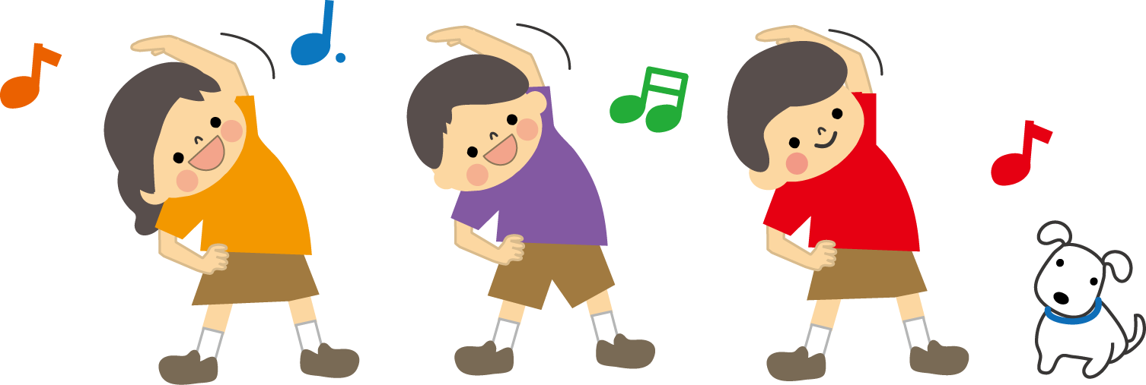

**好文分享**

～涵養核心素養，小小孩怎麼做？～

信誼好好育兒專題

諮詢／林佩蓉 臺北市立大學幼兒教育學系副教授 採訪報導／黃美湄

素養，簡單來說是「知識、能力和態度的綜合學習」。在101年幼托整合後的幼兒園新課綱中，早已參酌世界各國幼教課程的發展趨勢，強調幼兒統合發展的六大核心素養：覺知辨識、表達溝通、關懷合作、推理賞析、想像創造、 自主管理，也就是透過統合的學習，進而培育孩子成為重溝通、講道理、能思考、懂合作、有信心、會包容的未來社會公民。

**喜歡思考和觀察，是素養的起點**

致力於幼教改革的臺北市立大學幼兒教育學系林佩蓉副教授指出，素養的基礎是「覺知辨識」，我們要幫助孩子喜歡思考、能思考；觀察周遭事物有所發現、有知有感。爸媽常以為孩子年紀太小，什麼事都要幫他想好、準備好，有如「材料包」的概念。但是，如果使用固定材料包來教學，孩子只是照著步驟做，不一定經過思考，做出來的成品多半一個模樣，顯得創意不足；若有多樣的材料供孩子自由取用、構思、探索，結果會大不相同。重要的是，孩子在過程中會想「剛才為什麼可以或不可以？」「用什麼方法才能做出所想的？」……。孩子願意思考、觀察、找方法，才有發展的可能。

**從小建立成長型心智，培養良好學習態度**

同時，孩子的學習要從他關注的、有興趣的事情開始，爸媽在孩子遊戲的過程中，多提供學習的空間和時間，給予支持和陪伴，多觀察及鼓勵，懂得跟孩子對話。例如：孩子碰到問題時不是責備或幫他做，而是鼓勵他想一想、換個方式，才能夠讓孩子自己不斷找方法解決問題、學習及培養出「學習如何學」的態度，這份「學習型心智」(或稱成長型心智)是在學前階段開始形塑的。建立起這樣的態度，上小學後面對各種課業或生活難題，會傾向於接受挑戰，即使遇到挫折，也會堅持不懈，不斷尋求解決方法，相信努力可以提升能力。

林佩蓉副教授以幼兒園的孩子搭積木、設計軌道彈珠台為例，孩子會有各自搭建的想法，會觀察及測試軌道的寬窄、傾斜角度和彈珠滑落的方式，也會觀摩別人為什麼這麼厲害，他們是怎麼做到的？我要怎麼修正作品……，在一連串解決問題的過程中不但可以激發思考，而且想找到有效的策略來達到想做的目標，自然就產生內發的動力；友伴間的分工合作、討論協商，也同時在遊戲探索的過程中發酵成生命的養分。

**孩子的素養可以「補習」嗎？**

台灣比較大的困境是怕孩子趕不上，所以很多學習都想提早補一補，但是素養能「補」嗎？

它並不是一個單一技能或知識，靠著反覆練習和記誦就能獲得。林佩蓉副教授強調，教師和家長對於孩子在教育的理念上及方法上也需要有成長的心態。例如：台灣在幼小銜接教育上，幼兒園花的心力較多，家長也很注重為孩子做準備，但卻可能落入補注音和學英文。而德國和蘇格蘭的做法則是注重小學老師、家長、幼師和孩子的雙向協力，不僅幼兒園會將孩子的學習檔案供小學參考，小學老師也到孩子的幼兒園拜訪、陪伴遊戲及觀察，甚至也做家庭訪問。且小一小二的教室跟幼兒園也很類似，還設有學習區，讓孩子有充分時間適應小學的教學方式。雖然各國教育作法有別，教育經費或師資人力無法相提並論，但是基本精神在於「以孩子為教育的主體」，很多做法都是為孩子量身訂做，從培養核心素養出發。

對家長來說，最好的養成方法就是在日常生活中對孩子能夠尊重與陪伴，每一件事都能成為親子之間自學、互學、共學的題材，家長樂於和孩子一起討論探究、傾聽孩子的想法，讓充滿好奇心的孩子能夠盡情探索與表達、勇於挑戰各種學習。小小孩從生活遊戲中長出來的學習方法和態度，點點滴滴將成為素養的核心。

**臺北市北投區義方國民小學附設幼兒園幼兒接送辦法**

一、目的

（一）落實校園安全之維護。

（二）確保幼兒入園、離園之安全。

（三）落實兒少保護及建立幼兒安全防護網。

二、實施方式

（ㄧ）辦法公告：

1.每學期招生時併同公告本接送辦法，並印製於家長手冊內，讓家長明瞭幼兒園的接送制度。

2.於新生幼兒入學註冊時，請家長填寫「幼兒接送調查表」，以建置接送者名冊。

（二)上學及放學時間及地點：

1.幼兒入園時間為上午7：50，為顧及安全，請家長將孩子交給值班老師後再離開。為維護校園安全，請家長儘量勿晚於8：30入園。

2.幼兒放學時間：半天班：中午11：50 全天班：下午04：00

3.如有特殊活動必須更動上下學時間，園方將另發通知單，請家長務必配合。

4.上學及放學地點：學校警衛室旁穿堂幼兒園接送區。

（三)接送注意事項：

1.為了孩子的安全，切勿讓孩子自己來園或回家，請家長務必準時親自接送，且不宜太早或太晚，以確保幼兒的安全。

2.請家長接送幼兒時，務必佩戴幼兒接送證。

3.若家長須於非接送時間接送幼兒時，請事先口頭、電話或書面告知老師；並遵守國小校園出入管制規定辦理登記及換證事宜。

4.若幼兒無法準時上學或家長臨時有事耽誤接送幼兒時，請提早告知老師。

5.委託他人接送幼兒時，請先通知園方，並請攜帶委託人身分證明及幼兒接送證。

6.上課期間於校園內發現未配掛通行識別證之家長及訪客，將由行政人員或校警通報總務單位或報警處理。

7.幼兒家長於上課期間不得任意進入校園，因緊急事故或特殊需求，應於會客結束後立即離開校園，不得逗留。

8.家長送交幼兒學用具、餐袋等物品一律由行政人員或老師接待處理，家長不得進入班級。

9.因病、事需請假之早退幼兒，須經班級老師確認後始得放行由家長接回。

（四)有關接送證：

1.接送證上正面請張貼接送幼兒者之照片，並確實填寫相關資料。

2.未攜帶或遺失接送證者，請至警衛室登記並配帶來賓證，由警衛先行通知老師後始可接送幼兒。

3.若臨時更換接送者，請事先以電話告知老師，並將接送證或委託書交給委託人，以確保幼兒的安全（委託書請見附件）。

4.同意由本校兄姐接送者，請填寫接送調查表並請兄姊持接送證配合小學放學時間接送，並請家長叮嚀上學、放學路上的安全。

5.本園接送證只限接送本園幼兒使用，若有事須和小學單位或小學老師溝通，請另行辦理訪客證件。

三、幼兒接送調查表

（一)基於對幼兒上下學時的安全考量，請您將可能接送的方式，均勾選並填寫清楚完整，才能保護您孩子的安全！！

（二)日後若有更動接送方式，請告知老師。

|  |  |  |
| --- | --- | --- |
| 幼兒姓名： | | 班級： |
| 就讀班別：□全天班 □半天班 | | |
| 請打✓ | 接送方式 | |
|  | 父母親自接送  □父： □母： | |
|  | 親友接送  □姓名： 與幼兒關係： 聯絡電話：  □姓名： 與幼兒關係： 聯絡電話： | |
|  | 兄姐接送  □兄姐姓名： 就讀： 年 班  □兄姐姓名： 就讀： 年 班 | |
|  | 校外安親班接送，安親班名稱：  聯絡電話： | |
|  | 其他，請說明： | |

四、本辦法經園務會議討論，呈請校長核准後實施，修正時亦同。

**臺北市北投區義方國民小學附設幼兒園**

**幼兒健康維護管理及請假退費辦法**

1. 依據：

(一)臺北市幼兒園收退費辦法

(二)臺北市教保服務機構託藥及用藥措施指引

二、目的

（一）維護幼兒之身心安全及發展。

（二）關懷幼兒並確保其受教權益。

（三）落實幼兒出缺席管理。

三、實施方式

（ㄧ）每學期招生時併同公告本幼兒健康維護管理及請假辦法，並印製於家長手冊內，讓家長明瞭幼兒園的接送制度。

（二）於新生幼兒入學註冊時，請家長填寫「幼兒緊急連絡人調查表」，以建置聯絡人名冊。

四、幼兒健康維護管理

（1）平時即請家長定期幫孩子修剪指甲，以維持乾淨，亦請家長定期修剪並每日梳理幼兒頭髮，以免因過長凌亂影響精神與瞻觀。

（2）餐具（含餐袋）水杯與牙刷等個人衛生用品，請視使用情況確實清潔或更換，各班導師將於聯絡簿中告知提醒。

（3）幼兒若有換下衣物帶回，請即清洗並補充備用衣物帶回學校。

（4）每兩周幼兒個人寢具會帶回，請家長確實清潔或更換，以維護幼兒健康。

（5）幼兒若感染傳染性疾病，為保障其他幼兒權益，請讓幼兒留在家中充分休養至醫師確立完全康復再回園上學。若為「法定傳染病」，如腸病毒、流行性感冒、水痘、猩紅熱、新冠肺炎等，請務必在家隔離並主動告知園方，以作預防處理，切勿隱瞞病情。

（6）幼兒在園期間身體出現不適情形，我們會主動與家長聯絡，等待家長帶回就醫，若為意外傷害事件，將立刻通知家長，並取得同意後，會同家長就醫處理。

（7）幼兒病癒上學，請特別交代老師有關飲食、衣著、藥物等應注意事項；若需教師協助服藥，以醫療機構所開立之藥品為限，敬請家長務必填寫「幼兒服藥委託書」，註明幼兒姓名、用藥時間、劑量與方式，並準備「當日藥量」即可。

(8)「幼兒服藥委託書」一式2聯，請家長上下2聯均需填寫完整，並簽具全名。家長未填具完整者，園方不予餵藥；填寫不清楚時，園方務必聯絡家長確定後才予餵藥，以維護幼兒用藥安全。

（9）為維護幼兒健康，本園僅接受合格中西醫師之醫囑託藥，不代餵任何成藥或「保健食品」以及任何侵入性藥劑。未經合格醫生處方之「成藥」，及保健食品（如維他命等），不屬託藥範圍。

(10)老師於餵藥後應簽具全名及填寫餵藥時間，並將家長回執聯併同藥袋交與幼兒帶回。

（11）幼兒若有某種食物或藥物過敏，請事先告知班級老師並填妥「幼兒健康狀況及緊急連絡人調查表」，以供備查。

五、幼兒請假注意事項

（一) 請假種類及請假方式：若您發現幼兒有不適狀況而須請假時，請您於上午9：00前告知班級老師。

（1）事假：請家長事前以書面或電話告知。

（2）病假：請家長事前以書面或電話告知。

（3）臨時外出或提早離校：請家長以電話告知導師，導師確認後填寫「提早離校單」一聯存查，一聯送交給警衛確認。

（4）**請假聯絡電話**：

太陽班 2891-7433 轉271 彩虹班 2891-7433 轉272

月亮班 2891-7433 轉273 星星班 2891-7433 轉276

**（二)請假退費事宜：**

**（1）停餐退費須於3天前告知始能辦理，因此若需請5天以上的事假，請於3天前告知。**

**（2）若需請5天以上病假，則以電話告知後第3天起算。**

**（3）法定傳染病停課則不在此例，停課第一天即起算。**

**（4）請假5天以上退費辦法，依「臺北市幼兒園收退費辦法」行之。**

（三)其他停課事宜：

（1）例假日及週休（依行政院人事行政局之規定）停課，不另發通知單。如有特殊停課日時會發通知單，另行通知。

（2）如遇颱風天是否上課，請家長依新聞公告為準，不另行再做通知。

六、以下附件皆可列印使用

七、本辦法經園務會議討論，呈請校長核准後實施，修正時亦同。

臺北市義方附幼『幼兒服藥委託書』家長回執聯

請家長正確且完整填寫服藥委託書(上下聯均須填寫)，並請家長簽全名，如有特殊交待亦請於備註欄說明。

委託之藥量，請以當日收托時間所需用用藥份量為限，請一併附上標有醫療院所名稱、幼兒姓名及用法用量之藥袋，以防誤食藥物。如需冷藏者亦請特別註明，液體口服藥請自備量杯。

本園僅協助用藥，有關藥物之副作用及不適症狀，請家長事先請示醫師並明確轉告園方協助注意。委託書可列印、影印使用。

|  |  |
| --- | --- |
| 班級： | 幼兒姓名： |

一、服藥日期：___年___月___日 午餐 □前 □後

二、服藥內容：

□藥粉 包 □藥水（每次服用______cc）

□藥丸（每次服用____粒） □藥膏/眼藥水(部位： )

三、用藥原因：(例如：感冒、咳嗽、腸胃炎、過敏等)

四、備註：

家長簽名(請簽全名)： 年 月 日

餵藥教師簽名： 餵藥時間： 時 分

臺北市義方國小附幼『幼兒服藥委託書』學校留存聯

|  |  |
| --- | --- |
| 班級： | 幼兒姓名： |

一、服藥日期：___年___月___日 午餐 □前 □後

二、服藥內容：

□藥粉 包 □藥水（每次服用______cc）

□藥丸（每次服用____粒） □藥膏/眼藥水(部位： )

三、用藥原因：(例如：感冒、咳嗽、腸胃炎、過敏等)

四、備註：

家長簽名(請簽全名)： 年 月 日

餵藥教師簽名： 餵藥時間： 時 分

**臺北市義方國小附設幼兒園幼兒提早離校單**

**申請日期： 年 月 日**

|  |  |  |  |  |
| --- | --- | --- | --- | --- |
| **班級** | **班** | **離校時間** | **年 月 日 時 分** | |
| **姓名** |  | **事由** |  | |
| **家長簽章** | | **導 師** | | **園主任** |

**學校存查聯**

**臺北市義方國小附設幼兒園幼兒提早離校單**

**申請日期： 年 月 日**

|  |  |  |  |  |
| --- | --- | --- | --- | --- |
| **班級** | **班** | **離校時間** | **年 月 日 時 分** | |
| **姓名** |  | **事由** |  | |
| **家長簽章** | | **導 師** | | **園主任** |

**警衛查閱及家長收執聯**

**臺北市義方國小附設幼兒園幼兒請假單**

**申請日期： 年 月 日**

|  |  |  |  |  |  |
| --- | --- | --- | --- | --- | --- |
| **姓名** |  | **請假日期** | **自 年 月 日 時起**  **至 年 月 日 時止** | | **共 日** |
| **班級** | **班** | **事由** |  | | |
| **假別** | **□病假 □事假**  **□公假 □喪假** |
| **家長簽章** | | **導 師** | | **園主任** | |

**臺北市義方國小附設幼兒園幼兒請假單**

**申請日期： 年 月 日**

|  |  |  |  |  |  |
| --- | --- | --- | --- | --- | --- |
| **姓名** |  | **請假日期** | **自 年 月 日 時起**  **至 年 月 日 時止** | | **共 日** |
| **班級** | **班** | **事由** |  | | |
| **假別** | **□病假 □事假**  **□公假 □喪假** |
| **家長簽章** | | **導 師** | | **園主任** | |

臺北市義方國小附設幼兒園

『家長委託他人至園接幼兒委託書』

__________班____________小朋友，家長因事無法親至園接幼兒，故委託_____________（與幼兒關係：____________）來園接幼兒至，請准予離校。

備註：

1.委託人請帶身分證，以便核對。

2.委託書可列印、影印使用

家長簽名： 蓋章：

年 月 日

**其他注意事項**

＊幼兒基本資料之內容（如地址、電話等）若有變更，請通知我們更改。

＊請勿讓幼兒攜帶零用錢、貴重物品或危險有傷害性之玩具到園裡。

＊請讓幼兒穿著輕便、耐洗之衣服來園。

＊若幼兒將園內的玩具帶回家，請您輔導他歸還。

＊幼兒穿著運動服的時間：每週的班級穿運動服日及校外教學時請務必讓幼兒穿著運動服上學，其餘時間不拘。

 **幼兒園作息時間表**

|  |  |  |  |  |  |  |  |
| --- | --- | --- | --- | --- | --- | --- | --- |
| 時間 星期 | 一 | | 二 | 三 | 四 | 五 | 備 註 |
| 08：00-08：30 | 幼兒入園 | | | | | |  |
| 08：30-09：20 | 晨光活動大肌肉體能活動 | | | | | |  |
| 09：20-10：00 | 點心 | | | | | |  |
| 10：00-10：40 | 全園歡樂派活動 | 主題活動時間 | | | | |  |
| 10：40-11：30 | 假日日記圖畫分享 | 班級學習區活動 | | | | |  |
| 11：30-12：30 | 午餐 | | | | | | 半日班放學 |
| 12：30-12：50 | 清潔打掃 | | | | | |  |
| 12：50-13：00 | 睡前活動：散步、聽故事 | | | | | |  |
| 13：00-14：30 | 午休 | | | | | |  |
| 14：30-15：00 | 寢具收拾、如廁、起床律動 | | | | | |  |
| 15：00-15：30 | 點心 | | | | | |  |
| 15：30-16：00 | 自由遊戲：學習區活動、戶外遊戲 | | | | | |  |
| 16：00-16：30 | 收拾整理  放學回家囉 | | | | | | 全日班放學 |

註：幼兒園作息時間由教師彈性運用，本表會因實際教學略有變動

帶領孩子走一趟不一樣的學習之旅

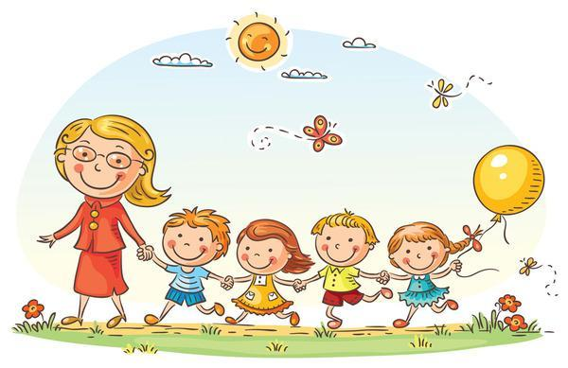

義方國小附設幼兒園

地址：臺北市北投區珠海路155號

電話：2891-7433#271、272、273、276、277

網址：www.yfes.tp.edu.tw

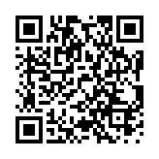幼兒園網頁： https://class.tn.edu.tw/modules/tad_web/index.php?WebID=5538

●義方附幼網頁●